11. A feladat a fejlődő országok problémáihoz kapcsolódik. 2011 máj
Az alábbi képeken néhány olyan jelenséget lát, amelyek a fejlődő országokban zajló
népességrobbanás következményei. Válassza ki az alábbi felsorolásból a képekhez
tartozó két-két fogalmat, és írja azokat a képek melletti pontozott vonalra! (Elemenként
0,5 pont.)

Fogalmak:
gyors urbanizáció, segélyezés, csökkenő átlagéletkor, erősödő migráció (elvándorlás),
nyomornegyedek, iskolák alacsony száma, élelmiszerhiány, menekülés a fejlett országokba

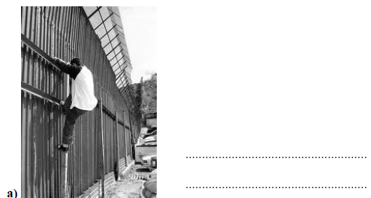

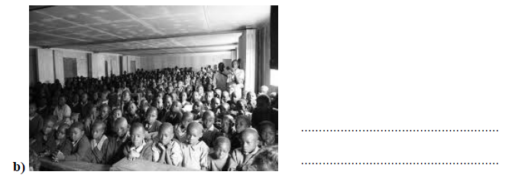

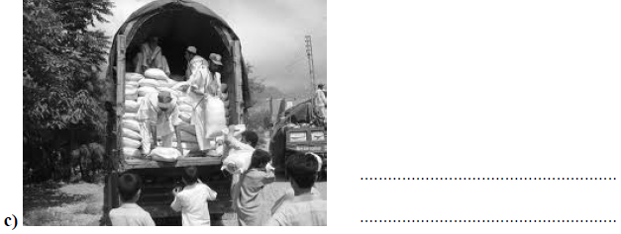

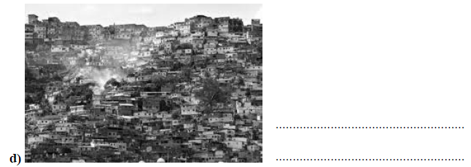

11. Harmadik világ (Elemenként 0,5 pont, összesen 4 pont.)
a) menekülés a fejlett országokba, erősödő migráció (elvándorlás)
b) csökkenő átlagéletkor, iskolák alacsony száma
c) élelmiszerhiány, segélyezés
d) gyors urbanizáció, nyomornegyedek

